LEVA PARA CASA MUITAS RISADAS E EMOÇÃO!
O SUCESSO DE BILHETEIRA DA DISNEY, LILO E STITCH,
CHEGA DIA 3 DE SETEMBRO AO DISNEY+
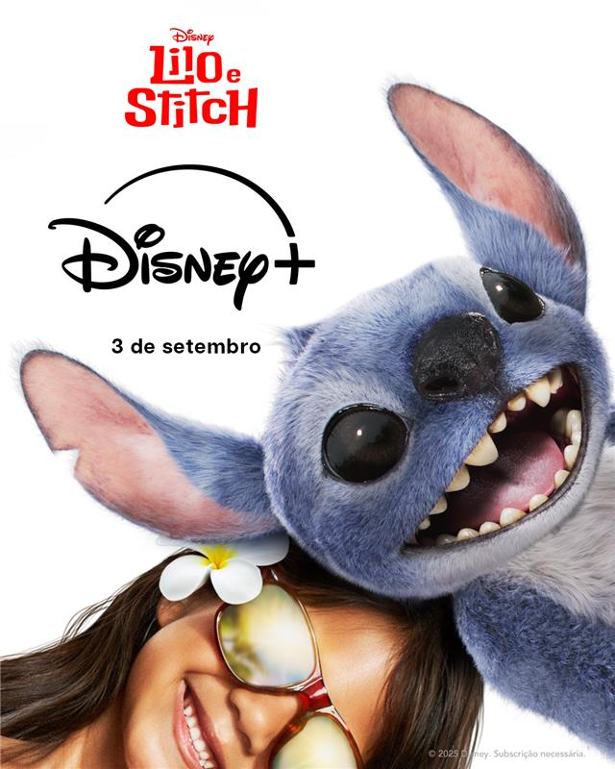
Veja o spot aqui
A onda de diversão e gargalhadas continua agora que o sucesso de bilheteira de mil milhões de dólares Lilo e Stitch chega finalmente ao Disney+ a 3 de setembro. Partilha esta comédia fora deste mundo com a tua ‘ohana’, a qualquer hora e em qualquer lugar, e desfruta de uma aventura inesquecível cheia de caos, charme e fofura.
Lilo e Stitch, da Disney, ultrapassou oficialmente os mil milhões de dólares nas bilheteiras globais, tornando-se o primeiro título da Motion Picture Association (MPA) de 2025 a atingir este marco. Após uma estreia recorde no fim de semana do Memorial Day, com 183 milhões de dólares, o filme tornou-se o lançamento da MPA com maior receita do ano, tanto a nível mundial como internacional.
Esta reimaginação do clássico animado da Disney traz uma nova energia à hilariante e comovente história de Lilo e do seu “animal de estimação” adotado e pouco convencional, Stitch. Cenários tropicais exuberantes oferecem visuais acolhedores e calorosos, à imagem da “família encontrada” que Lilo e Stitch constroem juntos, homenageando de forma autêntica a cultura e a beleza do Havai. Lilo e Stitch é realizado por Dean Fleischer Camp, nomeado para um Óscar®, e conta com as interpretações de Sydney Elizebeth Agudong, Billy Magnussen, Tia Carrere, Hannah Waddingham, Chris Sanders, Courtney B. Vance, Zach Galifianakis e ainda Maia Kealoha.
Os fãs podem revisitar o clássico animado que deu início a tudo - juntamente com toda a coleção da adorada franquia Lilo e Stitch - disponível no Disney+. Com mais de 640 milhões de horas vistas em todo o mundo, a franquia continua a conquistar corações e a encantar fãs por todo o planeta. Uma nova sequela está atualmente em desenvolvimento.
Sinopse do Filme
Experiencia esta comédia divertida e comovente em live-action, uma reimaginação do clássico animado da Disney. Quando uma rapariga solitária chamada Lilo adota Stitch, um “cãozinho” alienígena, Stitch ajuda a reparar a família desfeita de Lilo – mas não sem causar um caos hilariante nas ilhas do Havai.

SOBRE O DISNEY+
O Disney+ é o serviço de streaming exclusivo dos filmes e séries Disney, Pixar, Marvel, Star Wars e National Geographic, e ainda da série The Simpsons, e muito mais. Em mercados internacionais selecionados, inclui também a marca de conteúdos de entretenimento geral Star. Principal serviço de streaming direto ao consumidor da The Walt Disney Company, o Disney+ oferece uma crescente diversidade de originais exclusivos, incluindo longas-metragens, documentários, séries de live-action e animação e curtas-metragens. Com acesso ilimitado à longa história da Disney, marcada por entretenimento incrível em cinema e televisão, o Disney+ é também o serviço de streaming exclusivo para os mais recentes lançamentos dos The Walt Disney Studios. Para mais informações, visite disneyplus.com, ou consulte a aplicação Disney+, disponível na maioria dos dispositivos móveis e televisivos conectados.

Para mais informações contacte:
Margarida Troni
PR Supervisor
margarida.x.troni@disney.com

